TỨ GIÁC – HÌNH THANG – HÌNH THANG CÂN
Họ tên học sinh: …………………………..…..…………………… Lớp: 8B1/ …... Ngày: …. / … / 20….
- Lí thuyết
1. Tứ giác
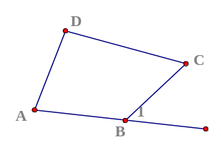 | Định nghĩa: Tứ giác ABCD là hình gồm 4 đoạn thẳng AB, BC, CD, DA trong đó bất kỳ 2 đoạn thẳng nào cũng không cùng nằm trên 1 đường thẳng  Tứ giác lồi: Là tứ giác luôn nằm trong 1 nửa mặt phẳng có bờ là đường thẳng chứa bất kỳ cạnh nào của tứ giác  Chú ý: Khi nói đến tứ giác mà không chú thích gì thêm, ta hiểu đó là tứ giác lồi
Tổng các góc của tứ giác
- Định lý: Tổng các góc cảu một tứ giác bằng 360⁰ 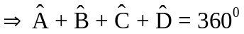
- Chú ý: Để bốn góc cho trước thỏa mãn là bốn góc của một tứ giác khi bốn góc đó có tổng bằng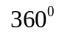
- Bất đẳng thức đường gấp khúc: 
- Mở rộng: Tổng bốn góc ngoài ở bốn đỉnh của một tứ giác bằng 360⁰.
Góc ngoài của tứ giác: Góc kề bù với 1 góc trong của tứ giác gọi là góc ngoài của tứ giác
VD : Ta có 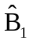là góc ngoài tại đỉnh B.
2. Hình thang
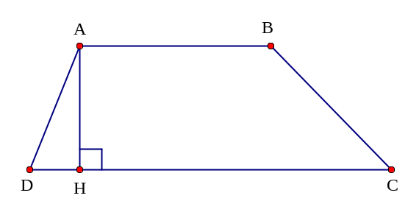 |  |  | Định nghĩa: Hình thang là tứ giác có hai cạnh đối song song.  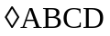Là hình thang ( đáy AB, CD )   - AB: đáy nhỏ  - CD: đáy lớn  - AD, BC: cạnh bên  - AH: Đường cao
Nhận xét:  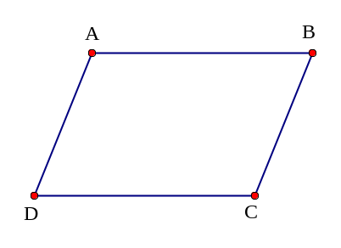 | Hình thang ABCD ( AB // CD )  - Nếu   - Nếu 
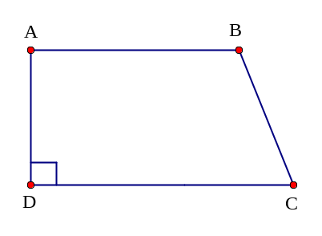 |  | Hình thang vuông: Là hình thang có 1 góc vuông
3. Hình thanh cân
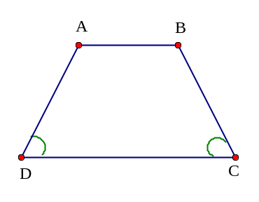 | Định nghĩa  Hình thang cân là hình thang có hai góc kề 1 đáy bằng nhau  ABCD là hình thang cân ( đáy AB, CD) 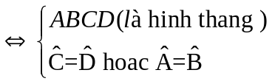
Tính chất: Trong hình thang cân
- Hai cạnh bên bằng nhau
- Hai đường chéo bằng nhau
Dấu hiệu nhận biết
- Hình thang có 2 góc kề 1 đáy bằng nhau là hình thang cân
- Hình thang có hai đường chéo bằng nhau là hình thang cân
Chú ý: Hình thang có hai cạnh bên bằng nhau chưa chắc đã là hình thang cân (hình bình hành)

- Bài luyện tập
Bài 1. Tính số đo x trong hình vẽ



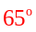


a) b)
Bài 2. Tính số đo x trong hình vẽ
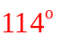
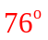
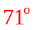



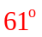





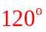

Bài 3. Hình thang ABCD (AB // CD) có 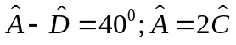. Tính các góc của hình thang
Bài 4. Cho hình thang ABCD (AB // CD) có 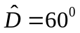
- Tính 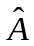
- Biết 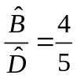. Tính 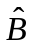 và 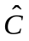
Bài 5. Cho tam giác ABC cân tại A có BD và CE là hai đường trung tuyến của tam giác. Chứng minh tứ giác BCDE là hình thang cân
Bài 6. Cho tam giác ABC cân tại A có BH và CK là hai đường cao của tam giác. Chứng minh BCHK là hình thang cân
Bài tập bổ sung
Bài 7. Cho tam giác ABC cân tại A, điểm I thuộc đường cao AH, BI giao với AC tại D, CI giao với AB tại E
a) Chứng minh rằng AD = AE
b) Xác định dạng của tứ giác BDEC
c) Xác định vị trí của điểm I sao cho BE = ED = DC

- Bài tập về nhà
Bài 1. Tính số đo x trong hình vẽ
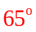
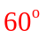
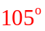

Bài 2. Tính số đo (1) trong hình vẽ

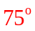

Bài 3. Hình thang ABCD ( AB // CD ) có 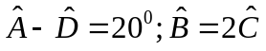. Tính các góc của hình thang
Bài 4. Tính các góc của hình thang ABCD ( AB // CD), biết rằng: 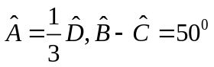
Bài 5. Hình thang cân ABCD có đáy nhỏ AB bằng cạnh bên BC. Chứng minh CA là tia phân giác của 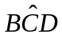
Bài 6. Cho hình thang cân ABCD ( AB // CD) có E và F lần lượt là trung điểm hai đáy AB và CD. Chứng minh 

